Дворец творчества «На Миуссах» объявил набор волонтеров для подготовки акции «Бессмертный полк»
28.04.2017
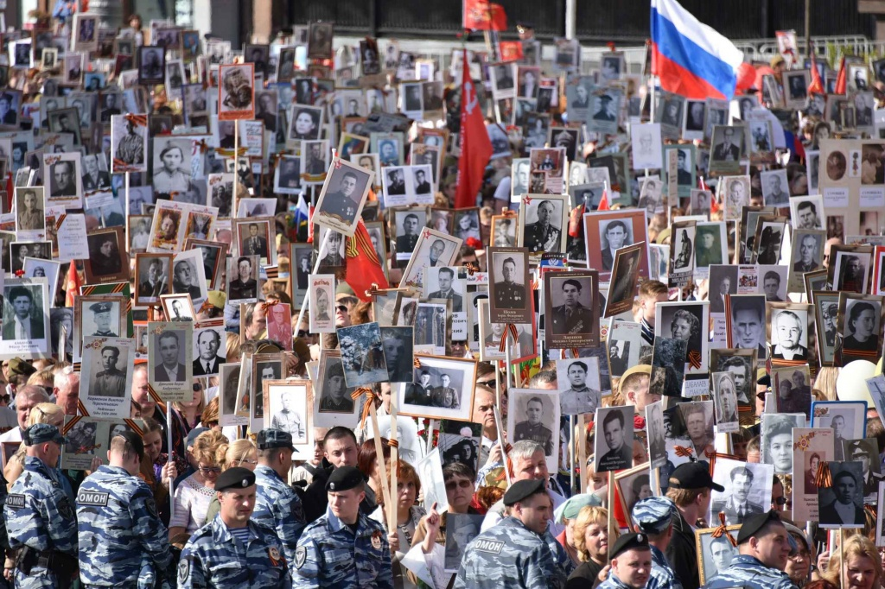

Помочь в организации акции «Бессмертный полк», которая пройдет в столице 9 мая в честь Дня Победы, могут все желающие от 16 лет. Дворец творчества для детей и молодежи «На Миуссах» и Ресурсный центр по развитию и поддержке волонтерского движения «Мосволонтер» проводят обучение ребят, которые захотят выступить на акции в качестве помощников.
Акция в честь памяти о подвигах и героях, которые участвовали в Великой Отечественной войне, в Москве проходит уже пятый год.
— Наше учреждение тесно взаимодействует с общественными и городскими организациями. Мы проводим совместный отбор волонтеров для «Бессмертного полка», которые будут сопровождать ветеранов и всю колонну, раздавать сувенирную продукцию и по необходимости воду, — рассказали в пресс-службе Дворца творчества «На Миуссах».
Для того чтобы стать участником волонтерского движения, достаточно подать заявку через электронную форму и пройти обучение.

Адрес страницы: http://cao.mos.ru/presscenter/news/detail/5771168.html
Префектура Центрального административного округа города Москвы

